**Tượng Nữ thần Tình yêu ở Đà Lạt sẽ cao hơn tượng Nữ thần Tự do?**

**Ông Đặng Văn Thành - Chủ tịch HĐQT Tập đoàn TTC - nói: "Nếu nước Mỹ có tượng Nữ thần Tự do cao 93 mét thì tôi mong muốn tượng Nữ thần Tình yêu của Đà Lạt sẽ cao hơn".**

Tối 29/6, tại thành phố Đà Lạt, tỉnh Lâm Đồng, Hiệp hội Thiết kế TP.HCM phối hợp cùng Tập đoàn TTC đã tổ chức lễ trao giải cuộc thi thiết kế toàn cầu “Tượng Nữ thần Tình yêu” nhằm tìm kiếm và thực hiện những ý tưởng thiết kế phù hợp với cảnh quan Thung lũng Tình yêu.

[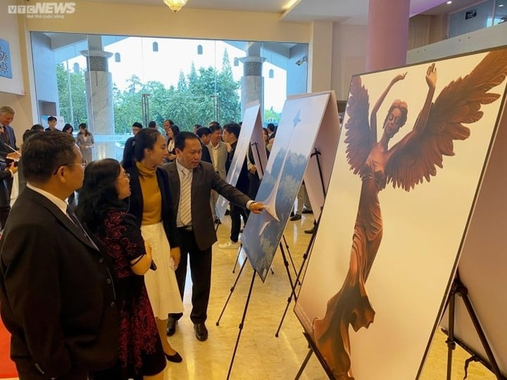](https://kenh14cdn.com/203336854389633024/2023/6/29/photo-3-16880496896791344159720.jpg)

*Cuộc thi thiết kế toàn cầu “Tượng Nữ thần Tình yêu” nhằm tìm kiếm và thực hiện những ý tưởng thiết kế phù hợp với cảnh quan Thung lũng Tình yêu, TP Đà Lạt. (Ảnh: Đại Việt)*

20 tác phẩm lọt vào vòng chung kết vượt qua gần 1.000 tác phẩm của các tác giả đến từ nhiều nước như: Mỹ, Úc, Nhật, Ý, Canada, Ấn Độ, Trung Quốc…

Ban tổ chức đã chọn ra 6 tác phẩm xuất sắc nhất để thời gian tới lựa chọn một tác phẩm làm biểu tượng cho Thung lũng Tình Yêu và Đà Lạt nói chung cũng như Việt Nam nói riêng.

6 tác phẩm được chọn bao gồm tác phẩm của các tác giả: Vlad Buni (Mỹ), Liao Jian (Trung Quốc), Phạm Tấn Vũ, Đinh Văn Lộc, Nguyễn Trần Hoàng Nam và Nguyễn Ngân Giang.

[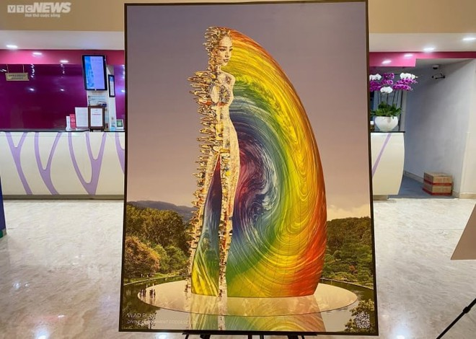](https://kenh14cdn.com/203336854389633024/2023/6/29/photo-2-16880496885032067974395.jpg)

*Tác phẩm “Divine Embodiment Goddess” của tác giả Vlad Buni (Mỹ) gây ấn tượng mạnh cho người xem. (Ảnh: Đại Việt)*

Ông Đặng Văn Thành - Chủ tịch Tập đoàn TTC - cho biết, cuộc thi được lấy ý tưởng từ tiến sĩ Phạm S - Phó Chủ tịch UBND tỉnh Lâm Đồng. Ông S từng trăn trở về việc Đà Lạt cần có một biểu tượng “Nữ thần Tình yêu”. Từ đó, Hiệp hội Thiết kế TP.HCM và các đơn vị liên quan đã thực hiện cuộc thi này.

“*Trong 6 tác phẩm xuất sắc nhất được lựa chọn thì chúng tôi để nhóm tác giả tiếp tục hoàn thiện, bổ sung thên sự độc đáo, sáng tạo cho sản phẩm. Sau đó, chúng tôi sẽ chọn sản phẩm xuất sắc nhất để thực hiện thi công tại Thung lũng Tình yêu. Đây sẽ là biểu tượng mới của Đà Lạt nói riêng và Việt Nam nói chung”*, ông Thành nói.

Theo ông Thành, ở Mỹ có Nữ thần Tự do, ở Nhật Bản có Nữ thần Sắc đẹp thì ông mong muốn Việt Nam cũng có tượng Nữ thần Tình yêu nằm ở Đà Lạt. Và nếu được thì ông mong muốn bức tượng sẽ đạt một kỷ lục nào đó nhằm tăng sự hấp dẫn đối với du khách, người dân.

“*Nếu nước Mỹ có tượng Nữ thần Tự do cao 93 mét thì tôi mong muốn tượng Nữ thần Tình yêu của Đà Lạt sẽ cao hơn, tất nhiên việc này còn tùy thuộc vào bản thiết kế được lựa chọn, cũng như yếu tố không gian”*, ông Thành chia sẻ.

[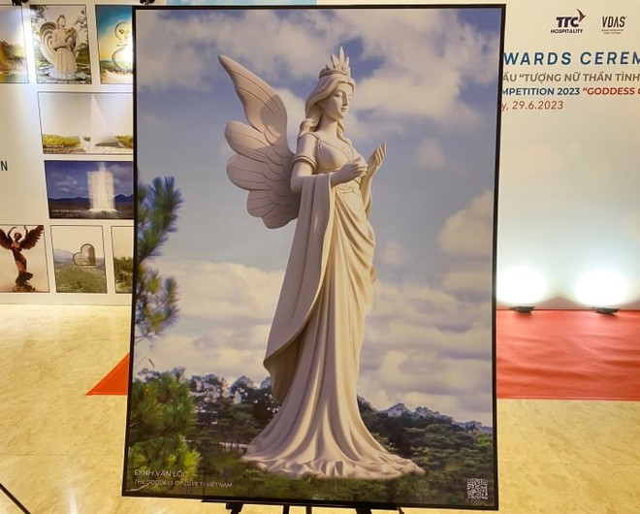](https://kenh14cdn.com/203336854389633024/2023/6/29/photo-1-16880496871501898927538.jpg)

*Tác phẩm “The goddess of love” của tác giả Đinh Văn Lộc. (Ảnh: Đại Việt)*

Ông Hồ Tấn Dương - Chủ tịch Hiệp hội Thiết kế TP.HCM - cho hay, Hiệp hội và lãnh đạo các Sở ngành tại tỉnh Lâm Đồng đánh giá rất cao về việc Đà Lạt sẽ có thêm một biểu tượng mới trong tương lai.

“*Khi Đà Lạt có thêm một điểm check-in mới, độc đáo dành cho du khách thì sức hút của thành phố này sẽ ngày càng tăng. Không chỉ du khách trong nước thích thú mà du khách quốc tế cũng sẽ cảm thấy thú vị, hào hứng với biểu tượng mới này”*, ông Dương nói.

(Theo kenh14.vn)